UX Check Results

# Heuristic: Match between system and the real world

# Severity: 4

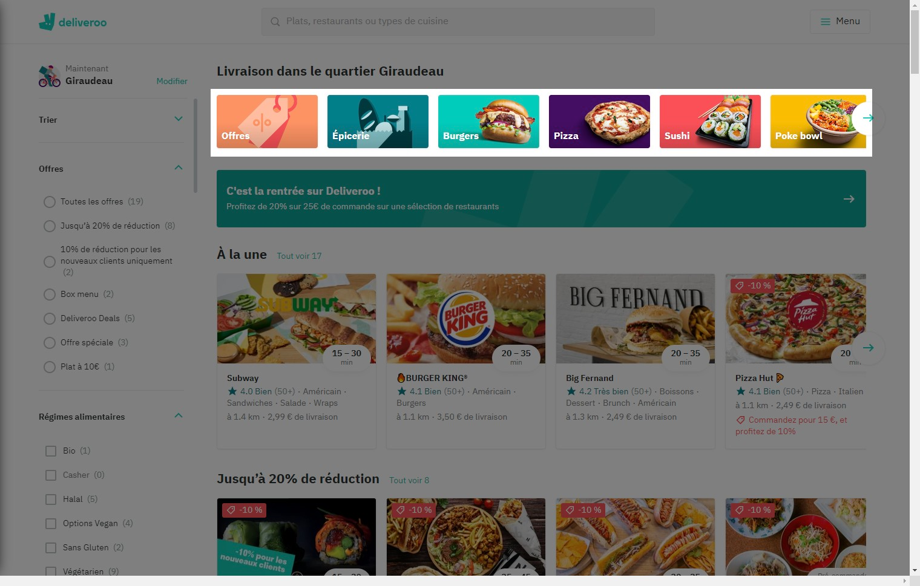

# Notes:

On peut directement choisir ce que l'on cherche dans ce menu, et il nous donne également des exemples

# Heuristic: Visibility of system status

# Severity: 4

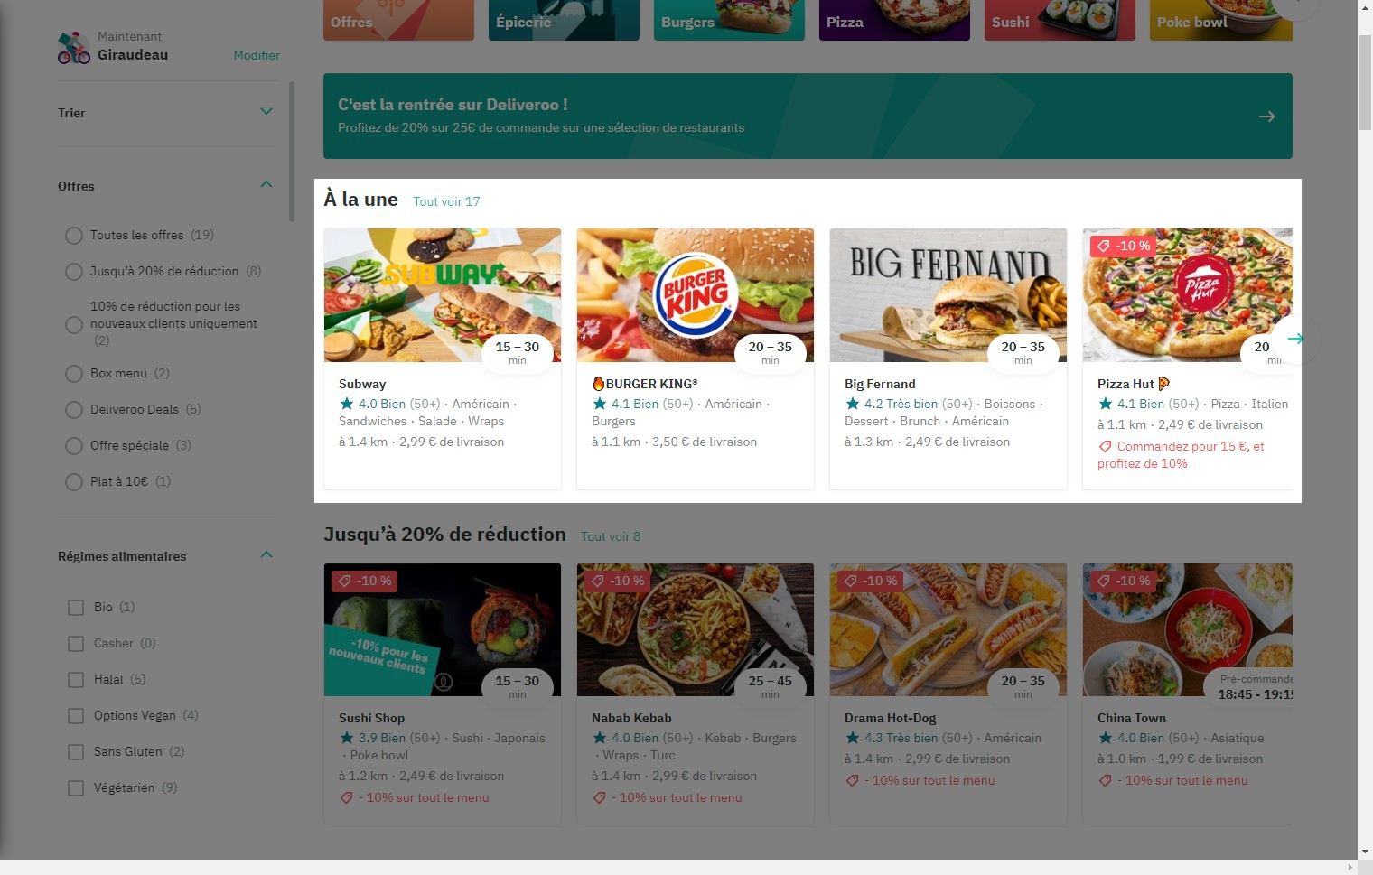

# Notes:

On nous montre les restaurants ouverts en ce moment, et toutes les premières informations importantes pour faire notre choix : la note des utilisateurs et sa traduction (bien, très bien), le style de nourriture (que peut-on commander ?), la distance par rapport au lieu de livraison, le prix de la livraison et enfin si il y a des offres spéciales

# Heuristic: Error prevention

# Severity: 4

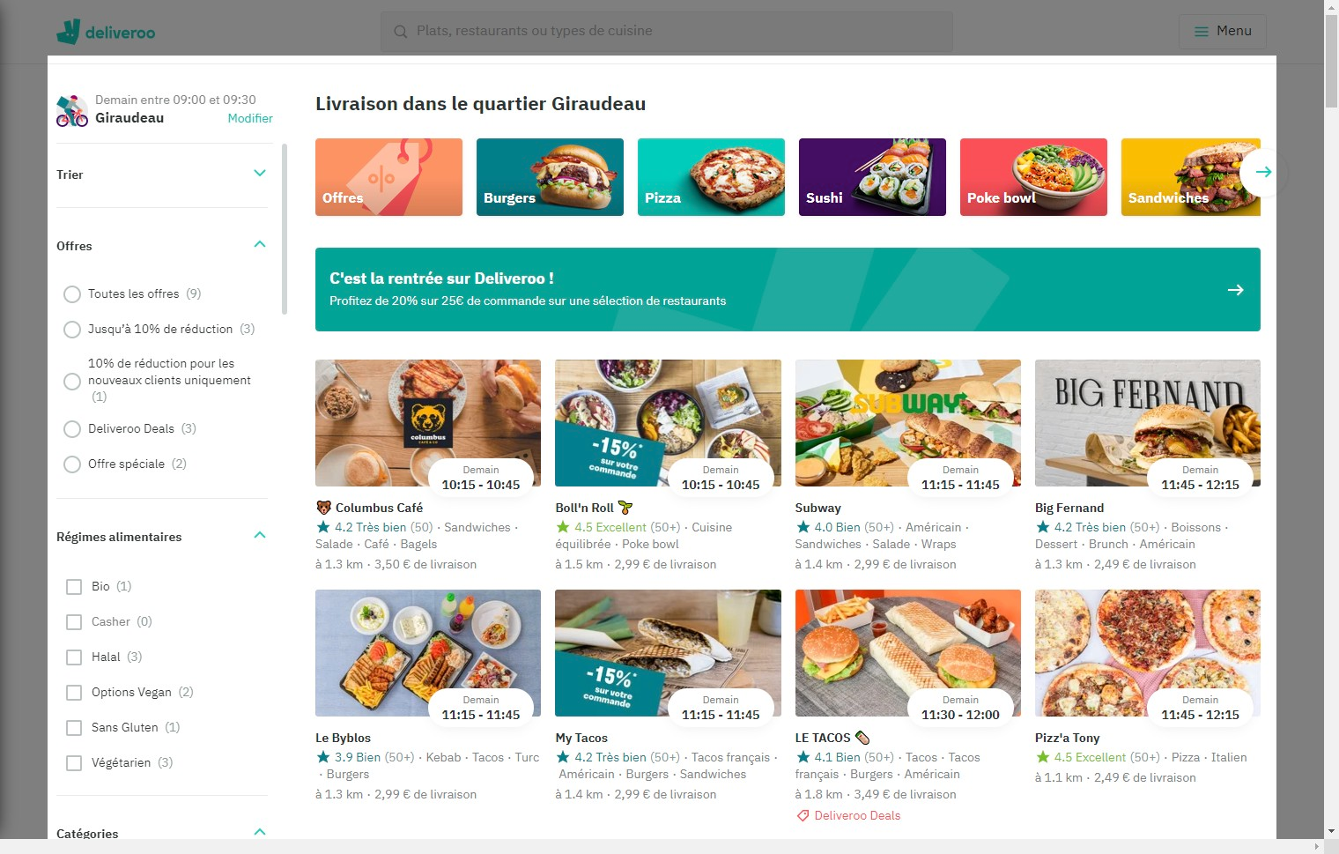

# Notes:

Livraison pour demain entre 9h et 9h30

# Heuristic: Error prevention

# Severity: 0

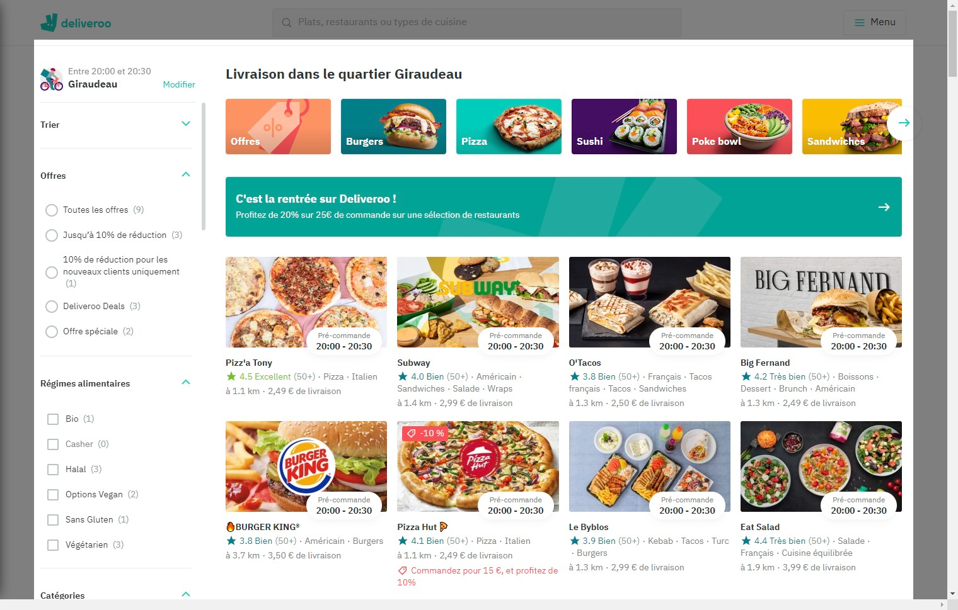

# Notes:

Livraison pour aujourd'hui entre 20h et 20h30
On peut voir qu'en fonction de l'heure souhaitée, les restaurants proposés ainsi que le type de nourriture sont différents, ce qui peut éviter les erreurs

# Heuristic: User control and freedom

# Severity: 4

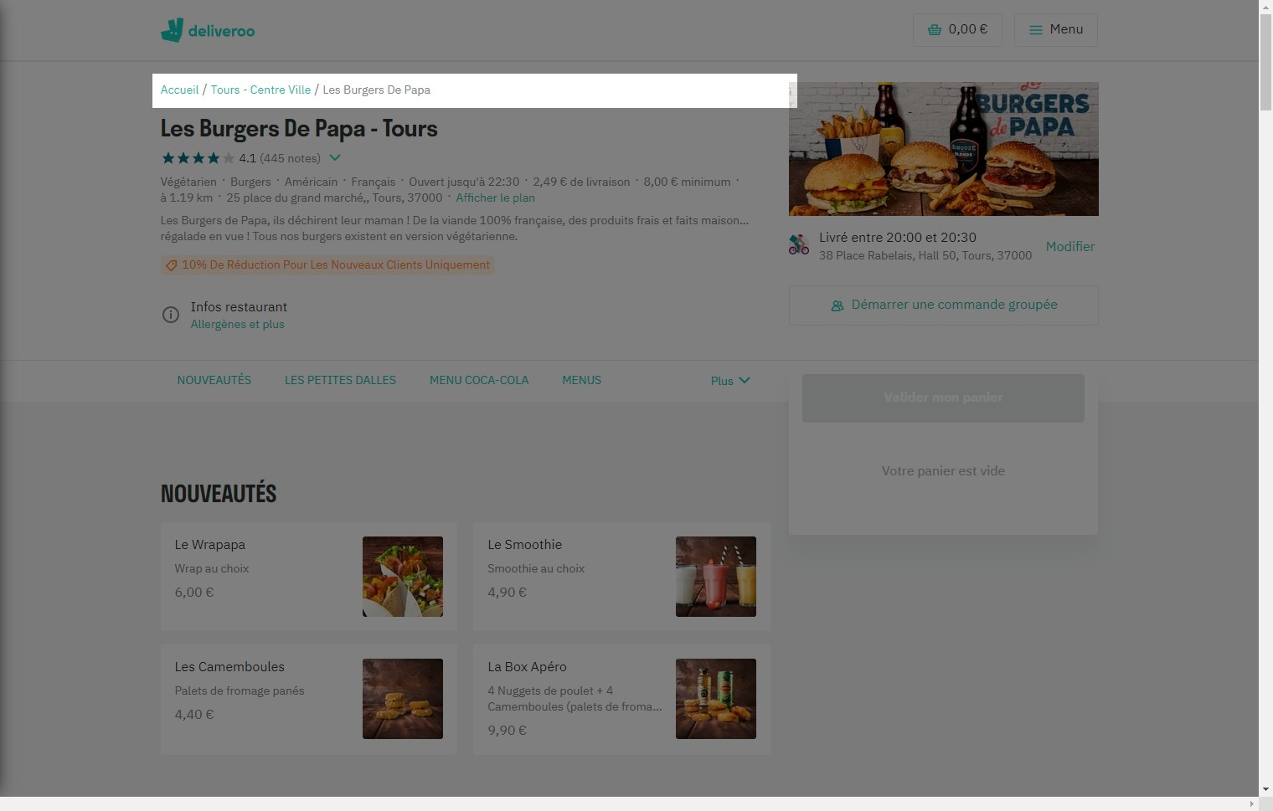

# Notes:

A tout moment, si on s'est trompé ou qu'on a changé d'avis sur un restaurant, on peut revenir à l'étape d'avant. De plus on sait tout le temps où on est sur le site

# Heuristic: Recognition rather than recall

# Severity: 4

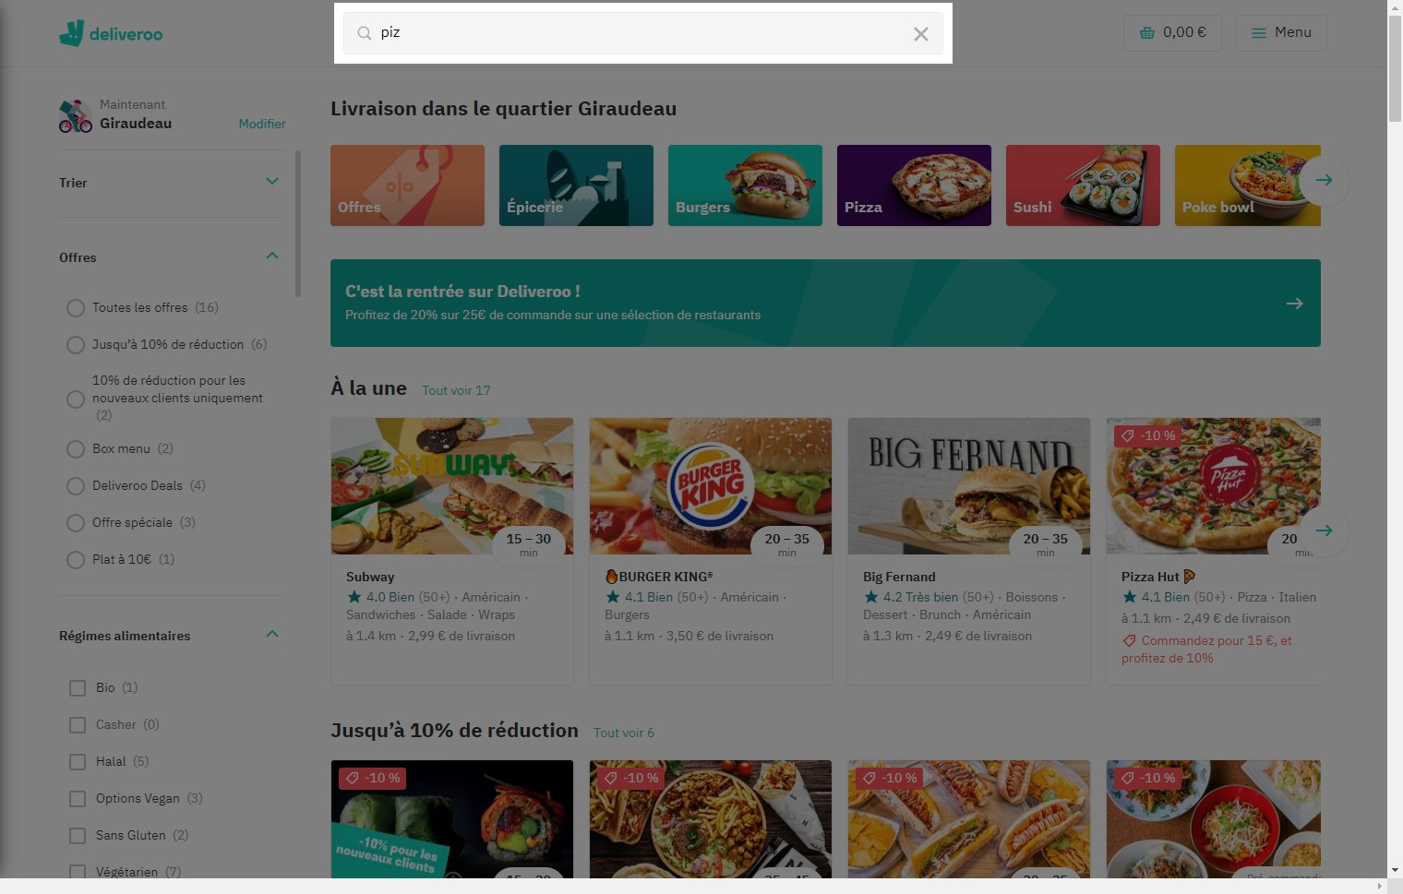

# Notes:

Quand on commence à écrire dans la recherche, on nous proposer directement de compléter cette recherche, mais on nous propose également des restaurants qui correspondent

# Heuristic: Help recognize &amp; recover from errors

# Severity: 4

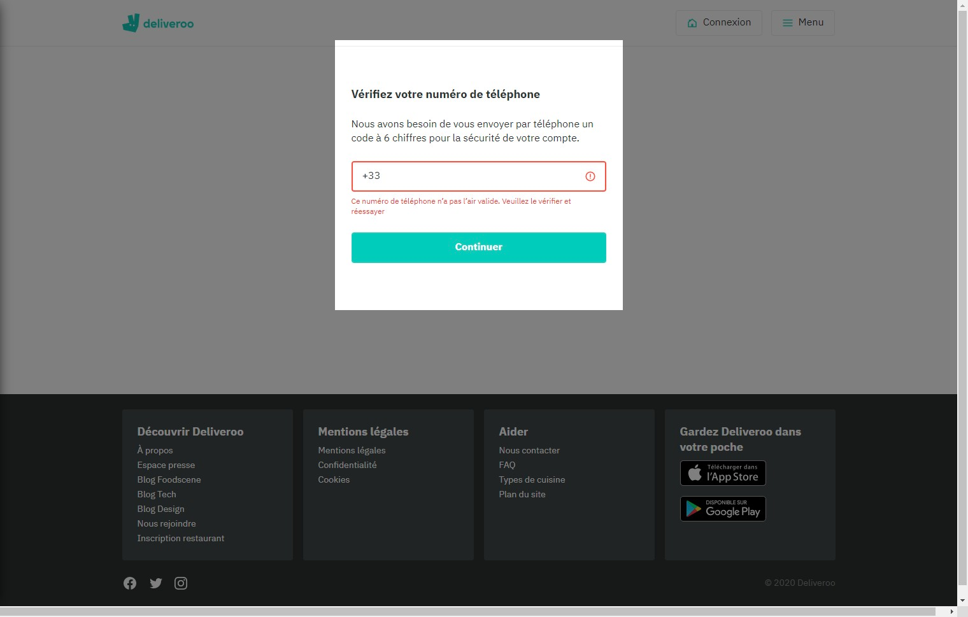

# Notes:

On voit clairement un message d'erreur en rouge qui explique ce qui ne va pas

# Heuristic: Help and documentation

# Severity: 4

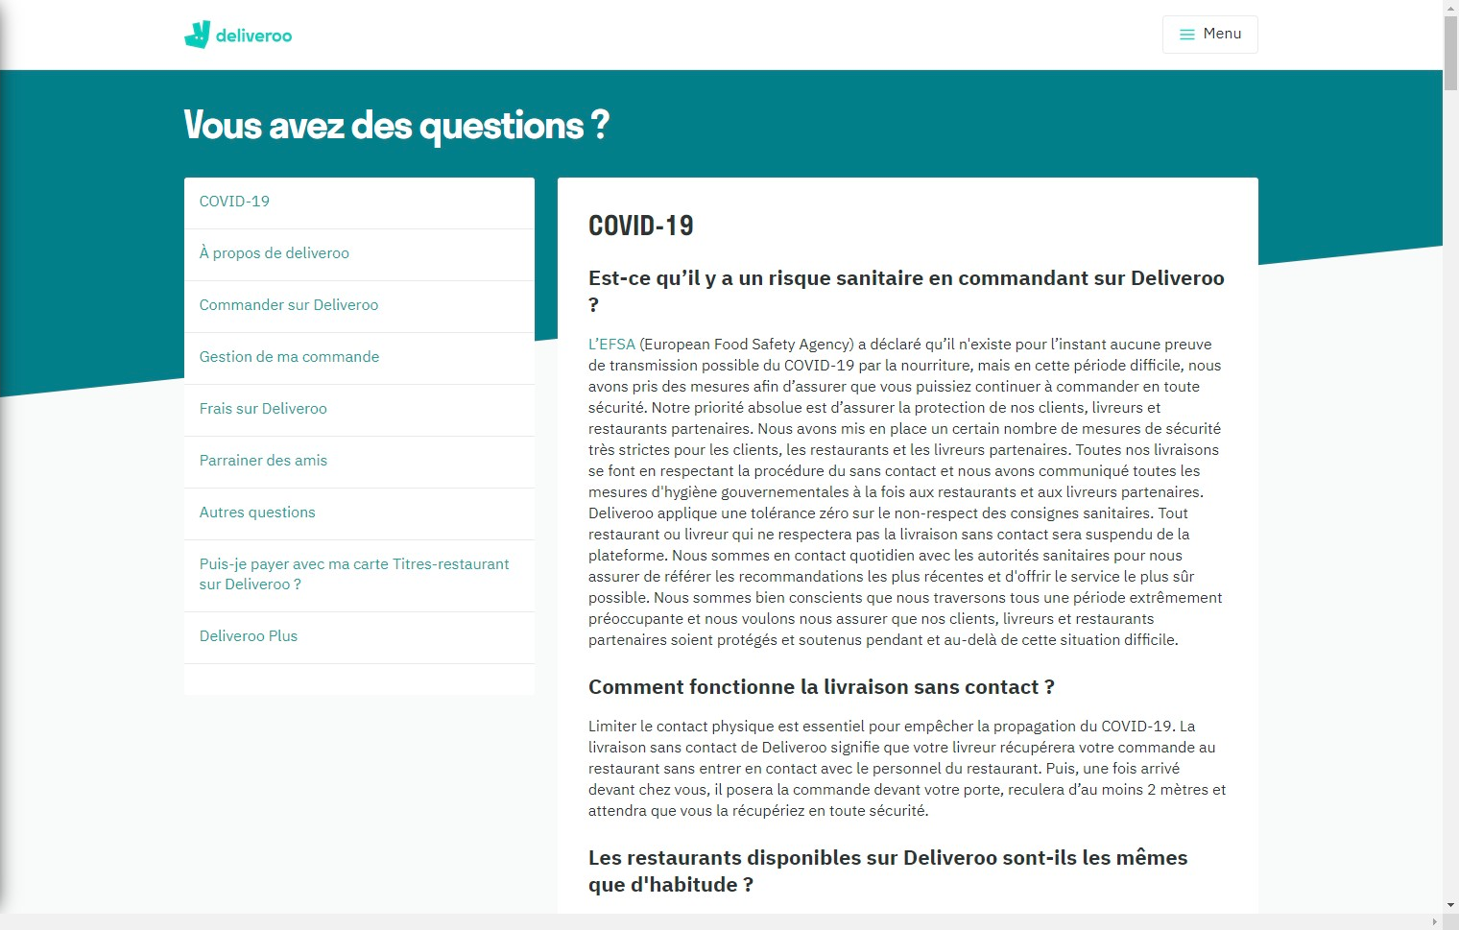

# Notes:

Ici, une page FAQ est dédiée au question courantes des utilisateurs afin d'anticiper les différents soucis ou interrogations que peuvent avoir les nouveaux venus

# Heuristic: Consistency and standards

# Severity: 4

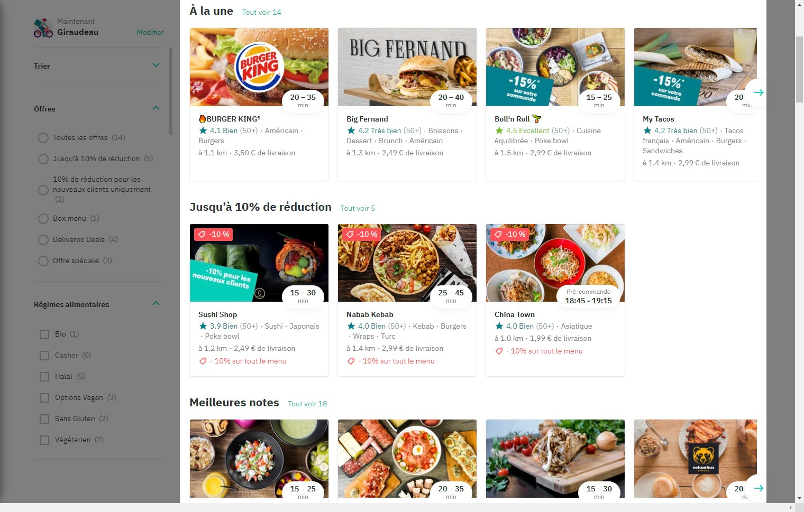

# Notes:

Chaque sous-menu de la page de sélection est organisée de la même manière et donne les mêmes informations

# Heuristic: Aesthetic and minimalist design

# Severity: 4

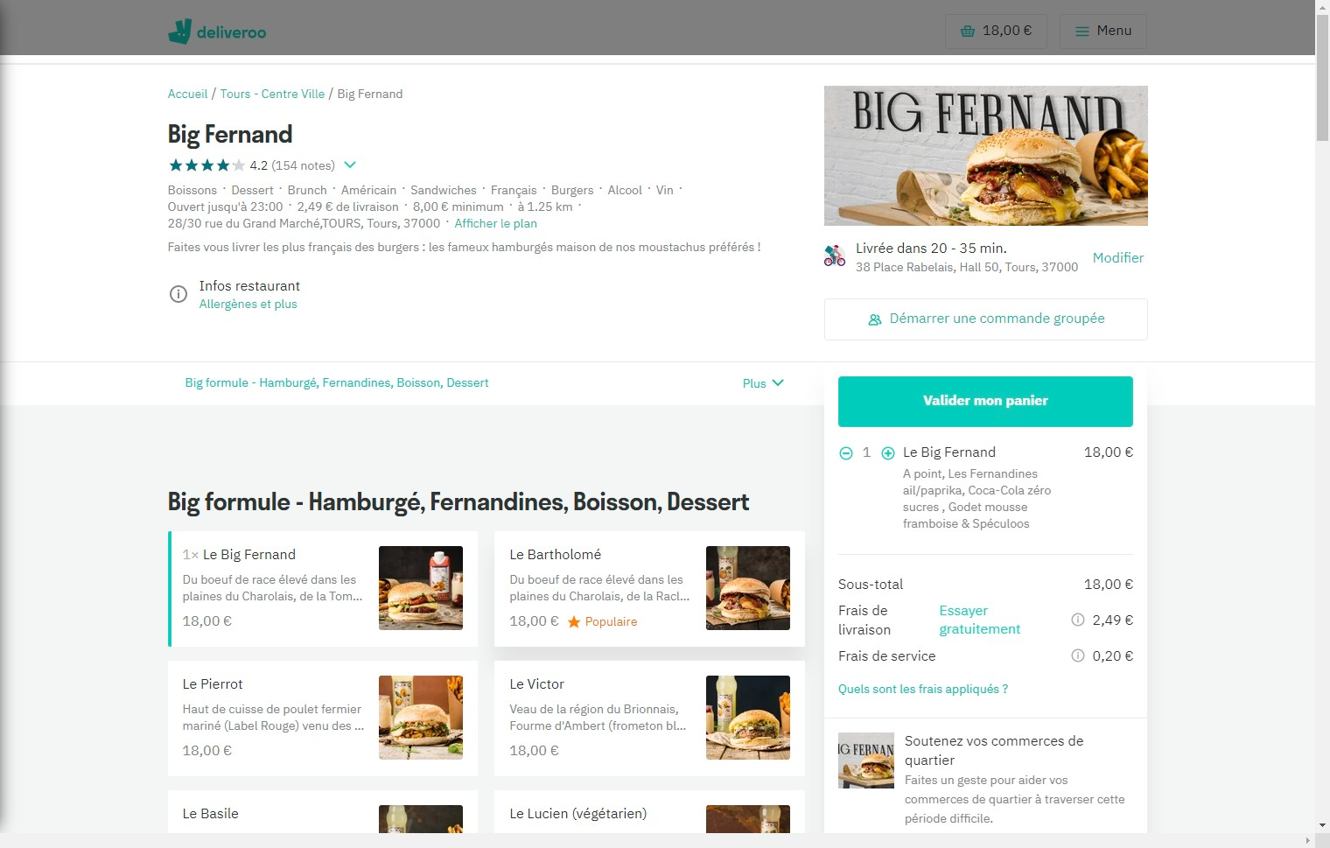

# Notes:

Le bouton de validation est bien mis en évidence, le menu est présenté de manière claire, la page n'est pas surchargée d'informations

# Heuristic: Flexibility and efficiency of use

# Severity: 4

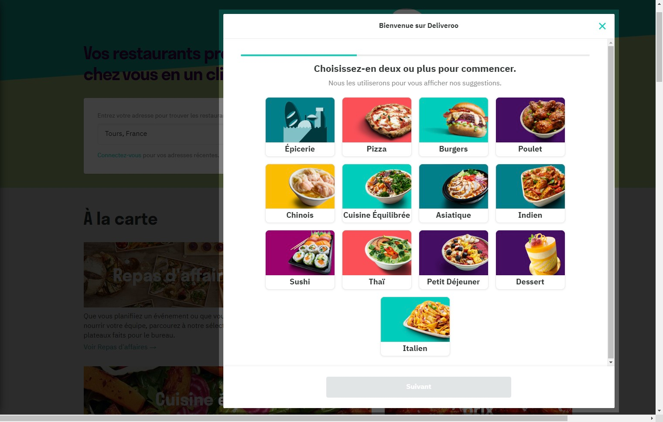

# Notes:

Le site ne réagit pas pareil selon si on est connecté ou pas en tant que client